CelluBioFR - Entwicklung einer intrinsisch schwerentflammbaren Cellulosefaser auf der Basis von natürlichen Flammschutzmitteln

Halogenhaltige Flammschutzmittel für die textil- und kunststoffverarbeitende Industrie sind ökologisch bedenklich und gelten als stark gesundheitsgefährdend. Daher wird seit vielen Jahren nach Ersatzlösungen gesucht. Phosphor- und Stickstoffverbindungen stellen geeig-nete Alternativen dar, diese sind bisher allerdings nicht natürlichen Ursprungs. Phytinsäure ist hingegen eine natürliche Phosphorquelle, die sich z.B. durch Extraktion aus Weizenkleie und Ölsaaten sowie deren Reststoffen gewinnen lässt. Das DTNW hat bereits gezeigt, dass sich Phytinsäure in Kombination mit stickstoffhaltigen Polymeren für die Flammfestaus-rüstung bzw. Beschichtung von Textilien eignet. Das TITK konnte in einer Vielzahl von F&E-Arbeiten aufzeigen, dass sich die Eigenschaften von Celluloseregeneratfasern durch ent-sprechende Zusätze im Lyocellverfahren anwendungsspezifisch verbessern lassen. Daher ist es das Ziel des vorliegenden F&E-Vorhabens, eine intrinsisch schwerentflammbare Cellulosefaser auf der Basis von biobasierten Flammschutzmitteln zu entwickeln. Aus Phytin-säure und geeigneten natürlichen Polymeren sollen stabile, wasserunlösliche Flammschutz-mittel gebildet werden, die über das Lyocellverfahren in eine Cellulosematrix eingearbeitet werden. Die nachfolgend versponnenen Fasern sollen aufgrund des Zusatzes schwerent-flammbar sein, wobei die mechanisch-technologischen Eigenschaften der Faser wiederum möglichst wenig beeinträchtigt werden sollen. Das F&E-Vorhaben adressiert klein- und mittelständische Textilhersteller und Textilausrüster sowie Hersteller von Textilhilfsmitteln. Mit der Entwicklung und Herstellung von biobasierten intrinsisch flammfesten Textilien eröffnen sich den genannten Branchen neue Marktsegmente mit Artikeln aus nachhaltiger Produktion.

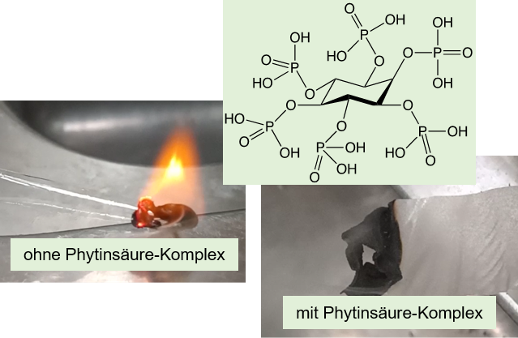

Angaben zum Forschungsvorhaben:
Titel: Entwicklung einer intrinsisch schwerentflammbaren Cellulosefaser auf der Basis von natürlichen Flammschutzmitteln
Kennwort: CelluBioFR

Förderkennzeichen: IGF 01IF24517N
Laufzeit: 01.11.2025 - 31.10.2027
Projektpartner: Deutsches Textilforschungszentrum Nord-West gGmbH, Krefeld
Thüringisches Institut für Textil- und Kunststoff-Forschung e.V., Rudol-stadt

 |  |  |  | 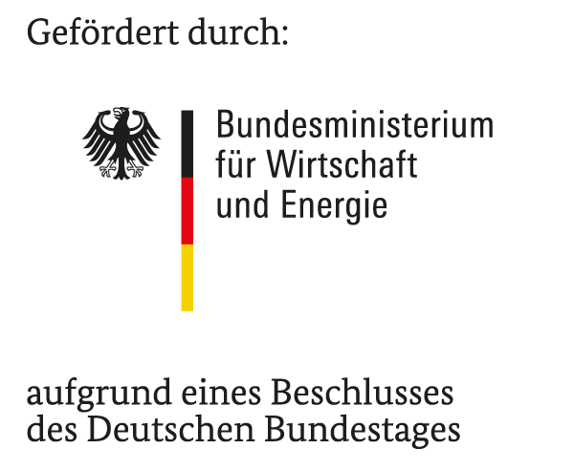

Kontakt DTNW: Dr. Klaus Opwis, Tel.: +49-2151-843-2014, e-Mail: opwis@dtnw.de

